UNIVERSIDAD TECNOLÓGICA DEL VALLE DE TOLUCA
Ingeniería en Tecnologías de la Información e Innovación Digital
Reporte de evidencias
Laboratorio Next.js: First Steps (rutas, layouts, componentes y rutas dinámicas)
Materia: Desarrollo de Aplicaciones Web Progresivas (PWA)
Alumno: ________________________________
Matrícula: ________________
Profesor: ________________________________
Fecha: 2 de octubre de 2026
Repositorio: https://github.com/KikeGonRam/next-laboratorio

Índice
1. Introducción 3
1.1 Objetivos 3
1.2 Herramientas utilizadas 3
2. Desarrollo de la práctica 4
2.1 Creación del proyecto 4
2.2 Creación de rutas y componentes 5
2.3 Página 404 personalizada 8
2.4 Estilos de la página de inicio 9
2.5 Página “Acerca de” 10
2.6 Página del blog y componentización 11
2.7 Layout anidado del blog 13
2.8 Rutas dinámicas 13
2.9 Optimización de rutas dinámicas 15
2.10 Optimización del header 15
3. Resultados 17
3.1 Estructura final del proyecto 20
3.2 Verificación 21
4. Problemas encontrados y soluciones 22
5. Código fuente y control de versiones 23
6. Conclusiones 23

1. Introducción
Este reporte documenta el desarrollo del laboratorio first-steps con Next.js 16 (App Router). Siguiendo la serie de videos del curso, se construyó un sitio informativo para la carrera de Ingeniería en Tecnologías de la Información e Innovación Digital de la UTVT, con página de inicio, página “Acerca de”, un blog con layout propio, rutas dinámicas y una página 404 personalizada.

1.1 Objetivos
- Crear un proyecto de Next.js con TypeScript y Tailwind CSS.
- Definir rutas mediante el sistema de archivos del App Router (page.tsx, layout.tsx, not-found.tsx).
- Configurar la navegación entre páginas con el componente Link.
- Implementar layouts anidados y rutas dinámicas ([slug]).
- Separar el código en tipos, datos y componentes para optimizarlo y reutilizarlo.
- Mantener el código en un repositorio Git con un historial de commits claro.

1.2 Herramientas utilizadas
Herramienta | Versión / uso
Next.js | 16.3.8 con Turbopack (App Router)
React | 19.2.8
TypeScript | 5 (modo estricto)
Tailwind CSS | 4 (estilos utilitarios)
ESLint | 9 con eslint-config-next
Node.js | 24.14.1
Git / GitHub | Control de versiones y repositorio remoto
Visual Studio Code | Editor de código

2. Desarrollo de la práctica

2.1 Creación del proyecto
Se creó el proyecto con create-next-app dentro de la carpeta Practica/first-steps y se inicializó el repositorio. Después se limpió el contenido de ejemplo de app/page.tsx, se registró el cambio y se subió a GitHub.
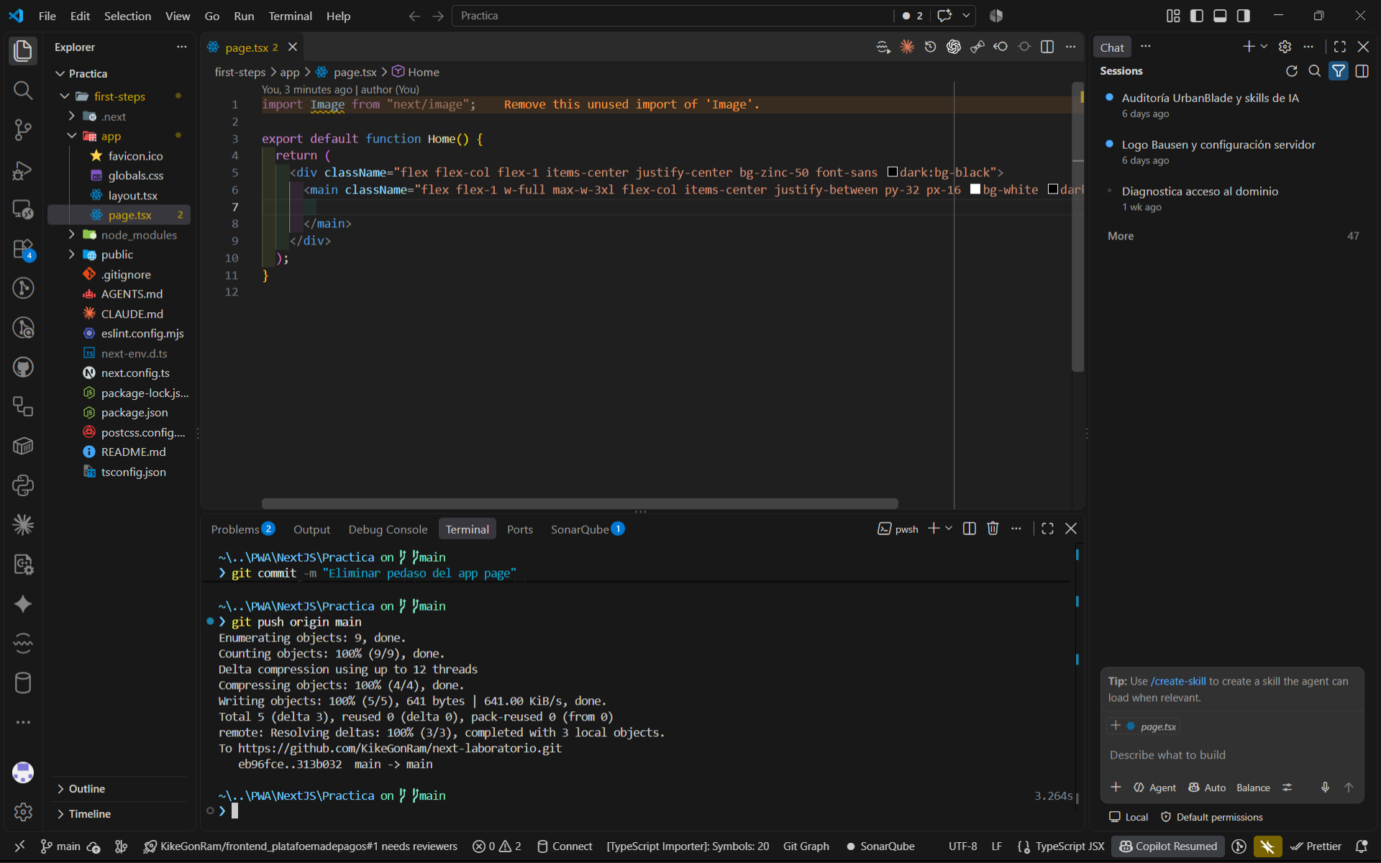
Figura 1. Limpieza de app/page.tsx, commit “Eliminar pedaso del app page” y push al repositorio remoto.
Al ejecutar npm run dev, el servidor quedó disponible en http://localhost:3000 y mostró la página vacía.
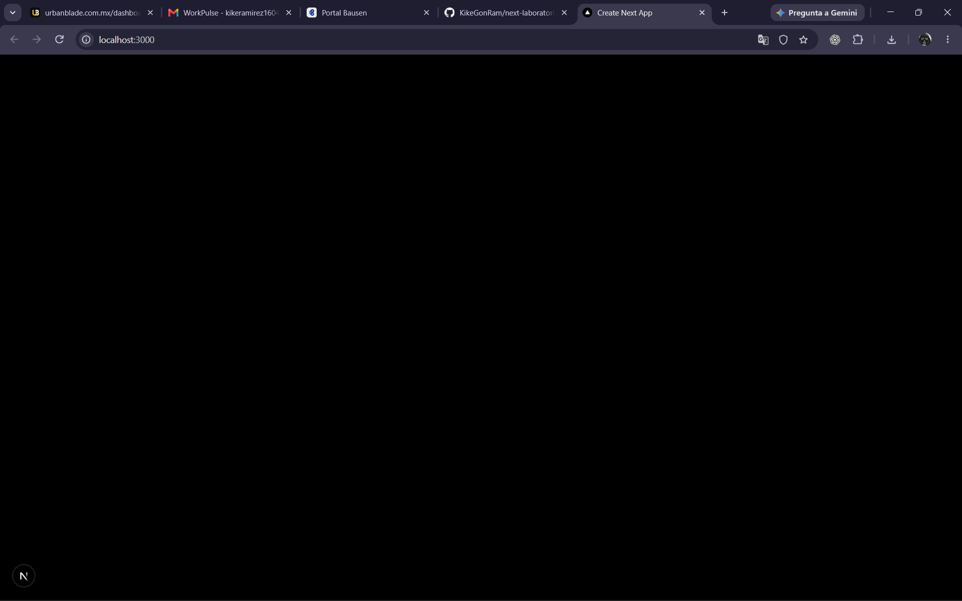
Figura 2. Primera ejecución del servidor de desarrollo con la página de inicio vacía.

2.2 Creación de rutas y componentes
En el App Router cada carpeta dentro de app/ es una ruta y su archivo page.tsx es la página. Se crearon app/about/page.tsx y app/blog/page.tsx, además del componente components/layout/Header.tsx.
Durante este paso aparecieron los primeros errores. La ruta /blog respondía con 500 porque el archivo no exportaba un componente válido:
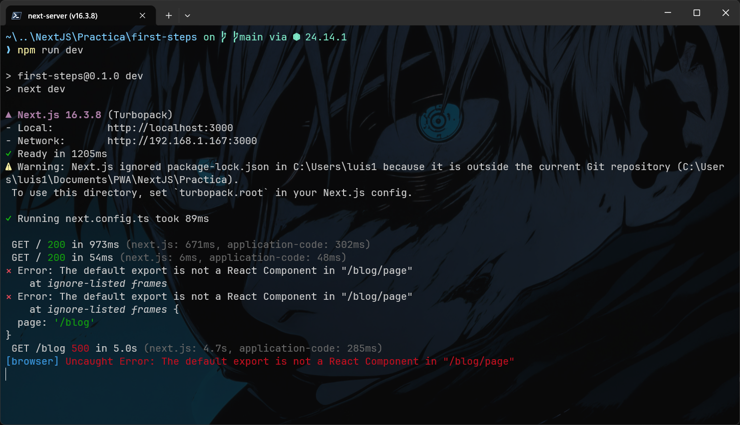
Figura 3. Terminal: “The default export is not a React Component in /blog/page”.
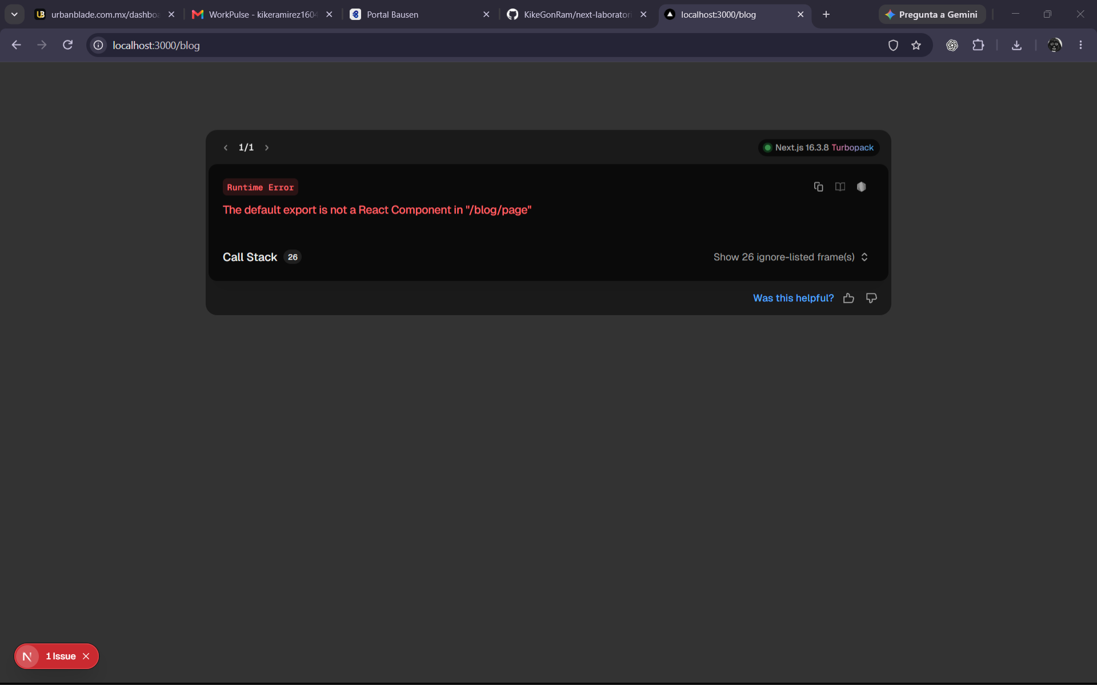
Figura 4. Navegador: el mismo error como Runtime Error en /blog.
Después hubo un error de sintaxis JSX (etiquetas mal cerradas) que impedía compilar el archivo:
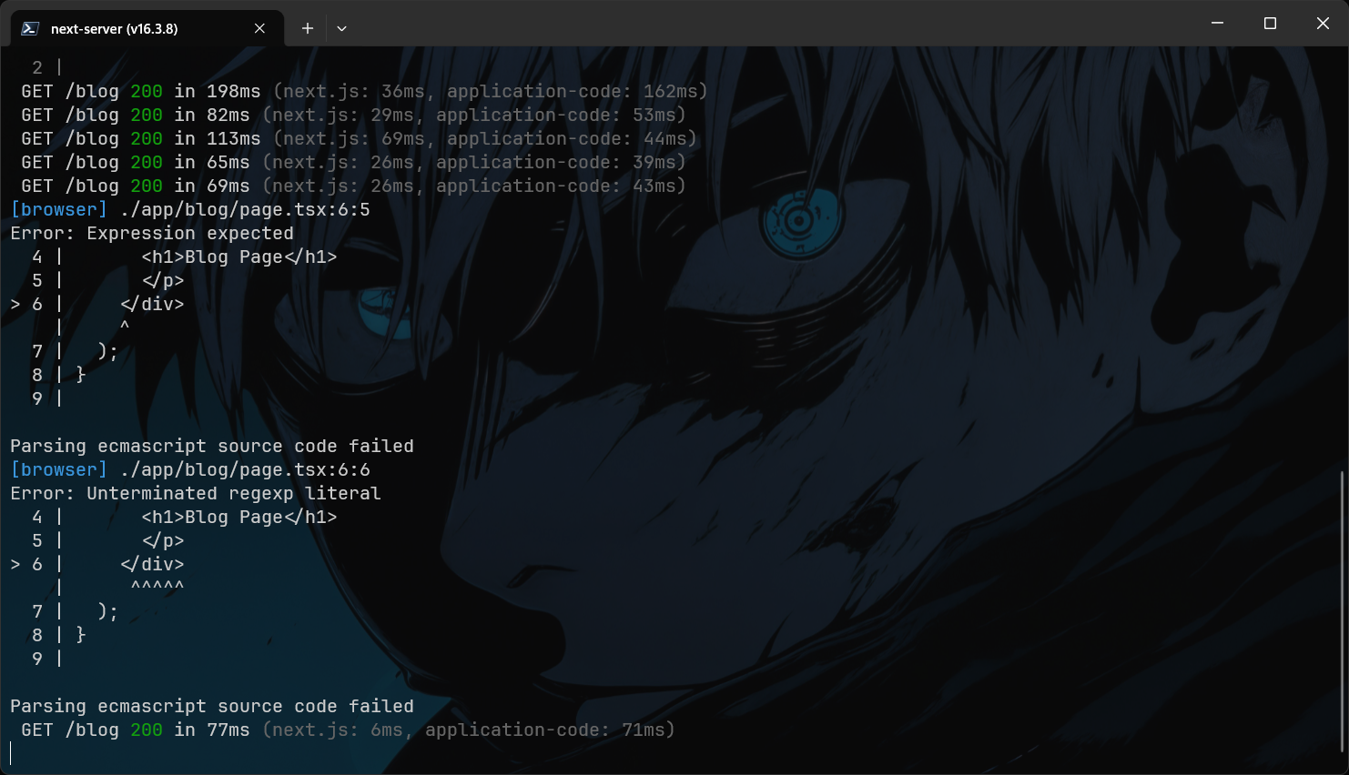
Figura 5. Errores “Expression expected” y “Unterminated regexp literal” en app/blog/page.tsx.
Una vez corregidos, las páginas ya respondían. Primero se mostraba solo un texto de prueba:
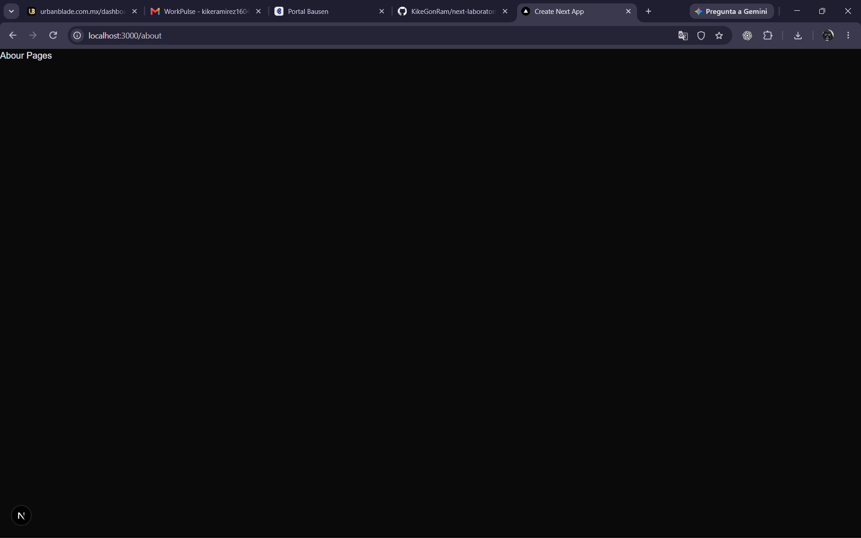
Figura 6. Página /about funcionando con contenido de prueba.

2.3 Página 404 personalizada
Se creó app/not-found.tsx, que Next.js muestra automáticamente cuando la ruta no existe. Primero tenía solo un texto y después se le aplicó el diseño compartido por el profesor.
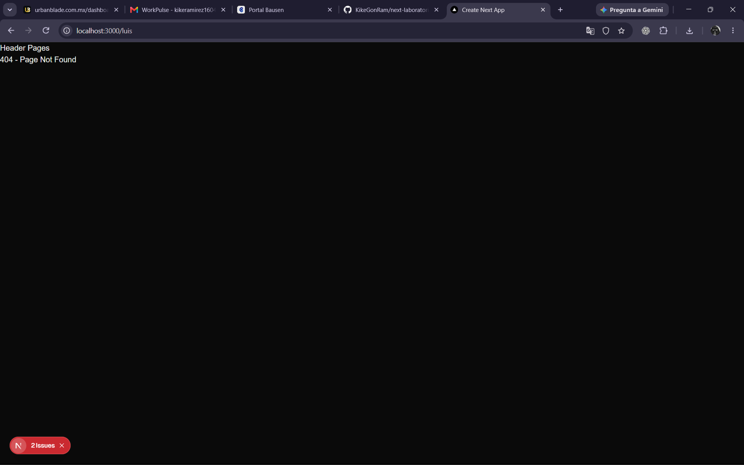
Figura 7. Primera versión de la página 404 (/luis no existe).
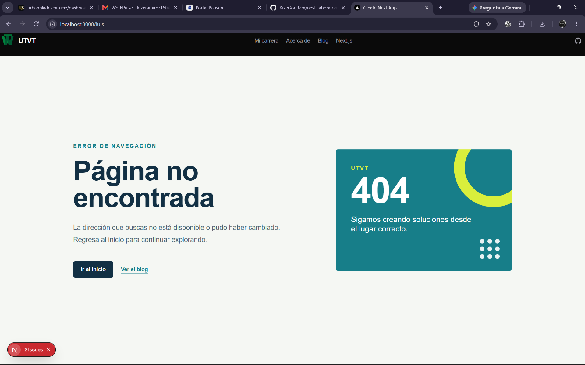
Figura 8. Página 404 con estilos y el Header global.

2.4 Estilos de la página de inicio
Se aplicaron los estilos de Tailwind a app/page.tsx. La imagen se carga con el componente Image de next/image, por lo que se autorizó el dominio images.unsplash.com en next.config.ts mediante images.remotePatterns.
images: {
remotePatterns: [
{ protocol: "https", hostname: "images.unsplash.com", pathname: "/**" },
],
},
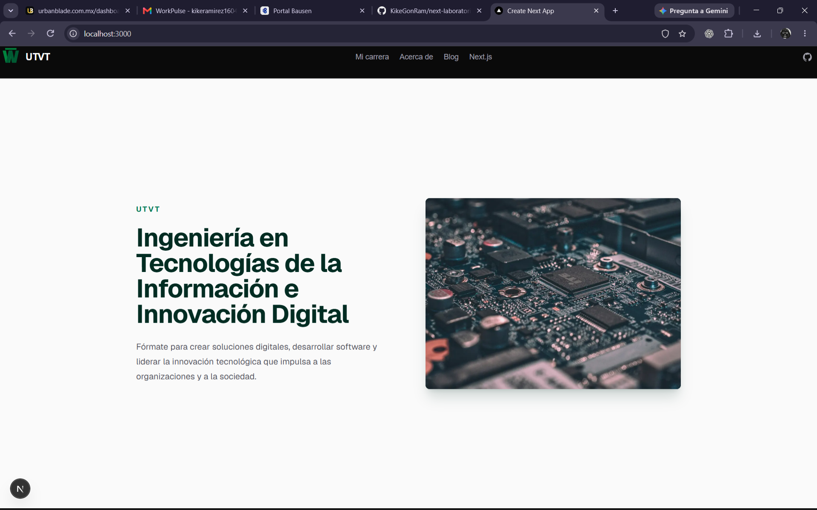
Figura 9. Página de inicio con estilos y la imagen optimizada.

2.5 Página “Acerca de”
Se integró el diseño de about. Al principio, el arreglo learningAreas y el componente CircuitMark estaban dentro del return, lo que provocaba el error “'const' is a reserved word”. La corrección fue declararlos fuera del componente, a nivel de archivo, dejando que el return devuelva solo JSX.

Figura 10. Página /about con el diseño aplicado (versión intermedia, con un encabezado propio de la página).

2.6 Página del blog y componentización
Primero se copió el diseño del blog en un solo archivo. Después, siguiendo el video, se dividió en partes reutilizables:
- types/blog.ts: los tipos BlogSection, BlogPost y BlogPostPageProps.
- data/blog-sections.ts: el arreglo con las tres secciones del blog.
- components/utils/ListItem.tsx: el componente de cada tarjeta, que recibe sus datos por props.
La página quedó mucho más corta. Recorre los datos y pasa cada sección al componente con el operador *spread*:
{blogSections.map((section) => (<ListItem key={section.href} {...section} />))}
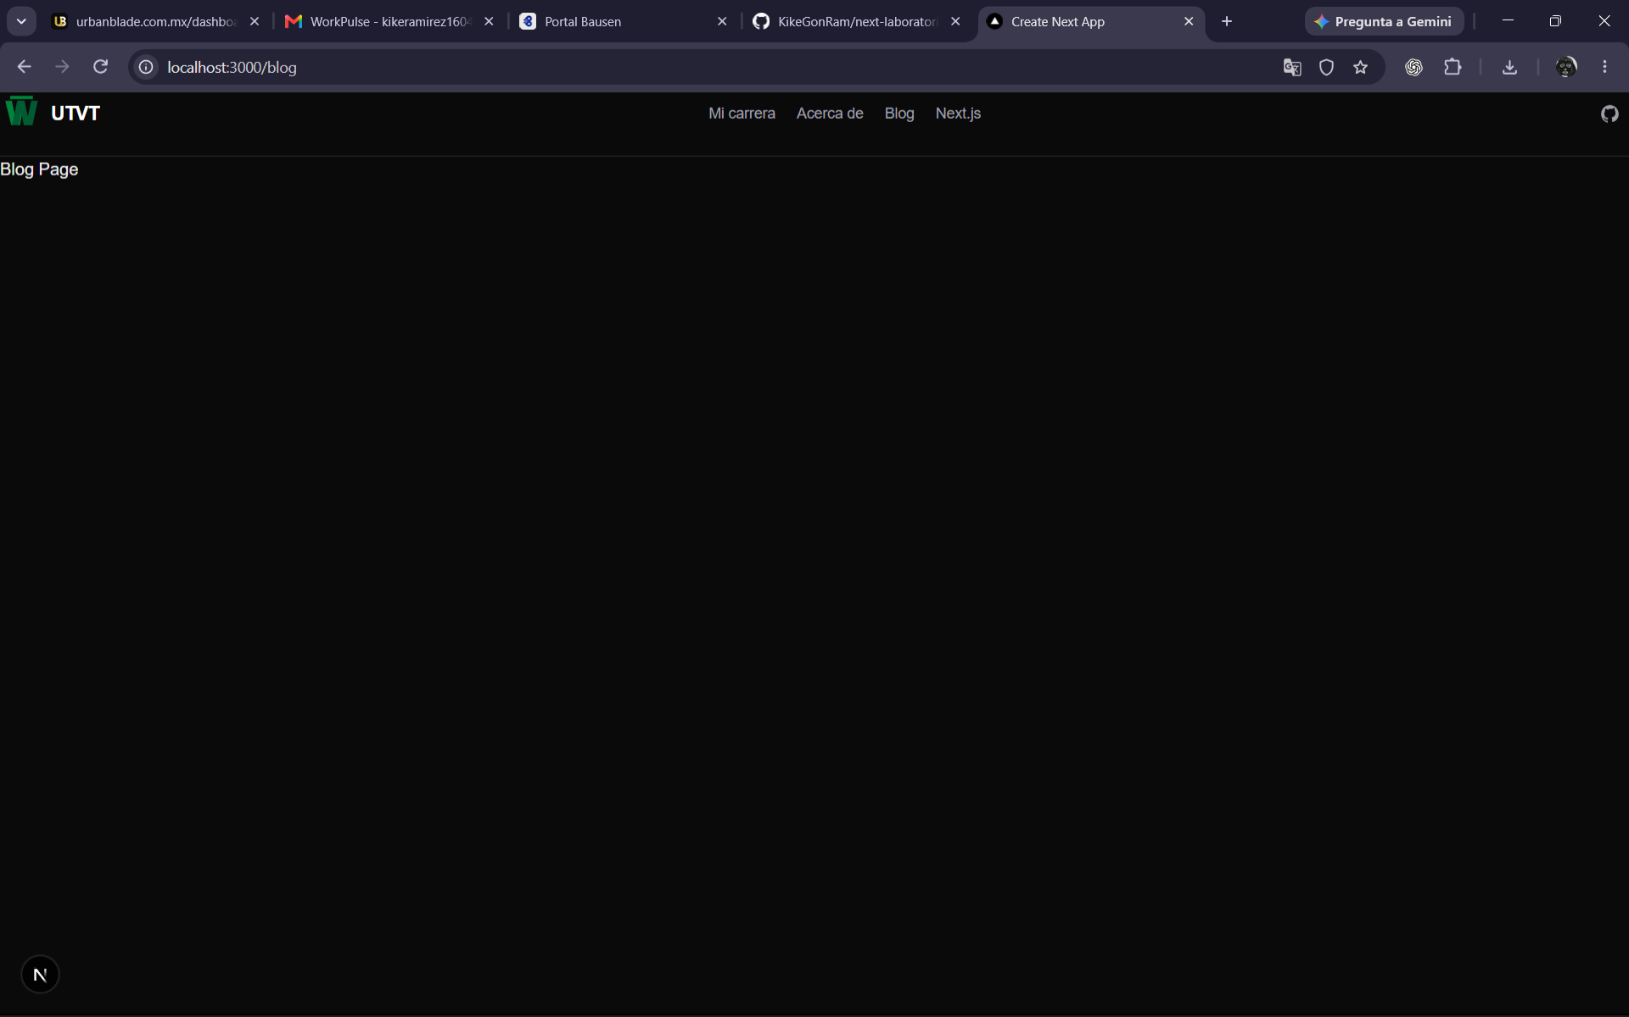
Figura 11. Blog antes de aplicar el diseño.

Figura 12. Blog con el diseño y las tarjetas generadas por ListItem.

2.7 Layout anidado del blog
Se creó app/blog/layout.tsx, un layout que envuelve solo las páginas de /blog con un sub-encabezado (“UTVT / BLOG ITIID”) y un pie de página. Se corrigió el tipado de sus props: la forma correcta es ({ children }: LayoutProps<"/blog">), sin llaves adicionales alrededor del tipo.

Figura 13. Layout anidado: header global + sub-encabezado del blog.

2.8 Rutas dinámicas
Se creó la carpeta app/blog/[slug]. El valor entre corchetes se toma de la URL, de modo que /blog/actualidad-tecnologica entrega slug = "actualidad-tecnologica". Antes de crear esta ruta, las tarjetas del blog llevaban a la página 404:
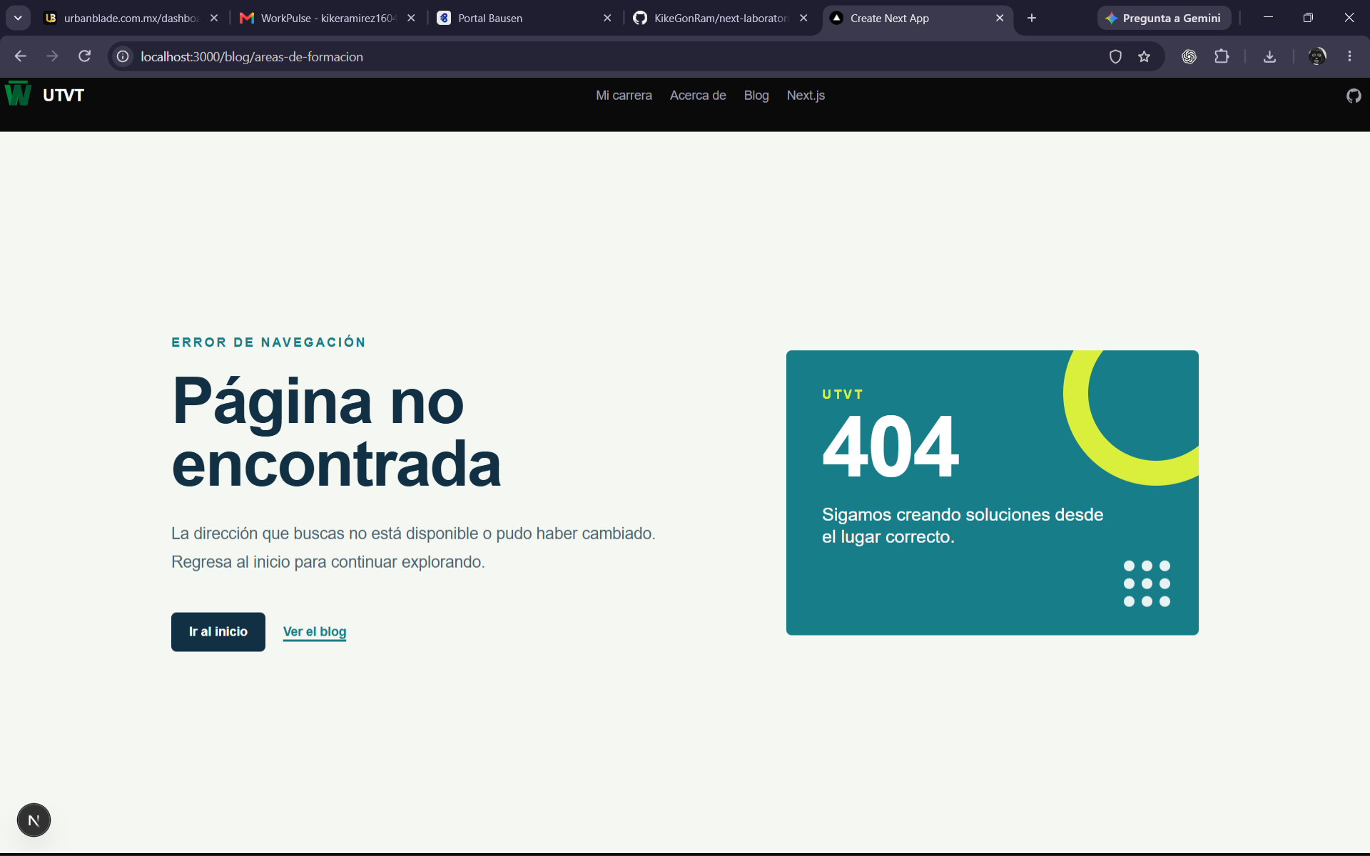
Figura 14. Antes de la ruta dinámica: /blog/areas-de-formacion mostraba 404.
En Next.js 16, params es una Promise, por lo que se usa await params. Con el slug se busca el artículo en data/blog-posts.ts:
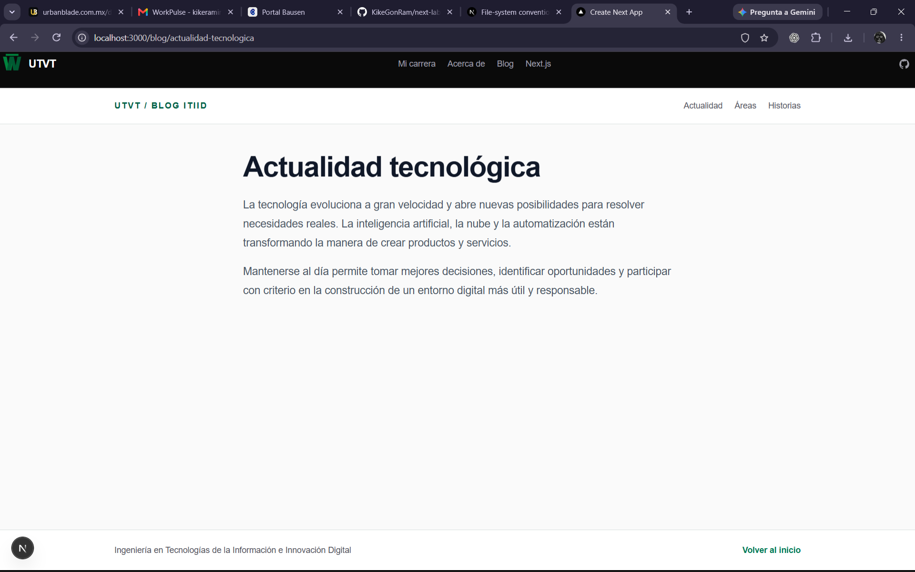
Figura 15. Ruta dinámica funcionando: /blog/actualidad-tecnologica.

2.9 Optimización de rutas dinámicas
El contenido del artículo se movió al componente components/utils/BlogPostContent.tsx. Además, con el operador ?? se definió un contenido genérico para los slugs que no existen en los datos, y se genera el título a partir de la URL:
const post = blogPosts[slug] ?? {
title: slug.replace(/-/g, " "),
paragraphs: [ "Este espacio reúne ideas...", "Te invitamos a seguir..." ],
};

return <BlogPostContent post={post} />;
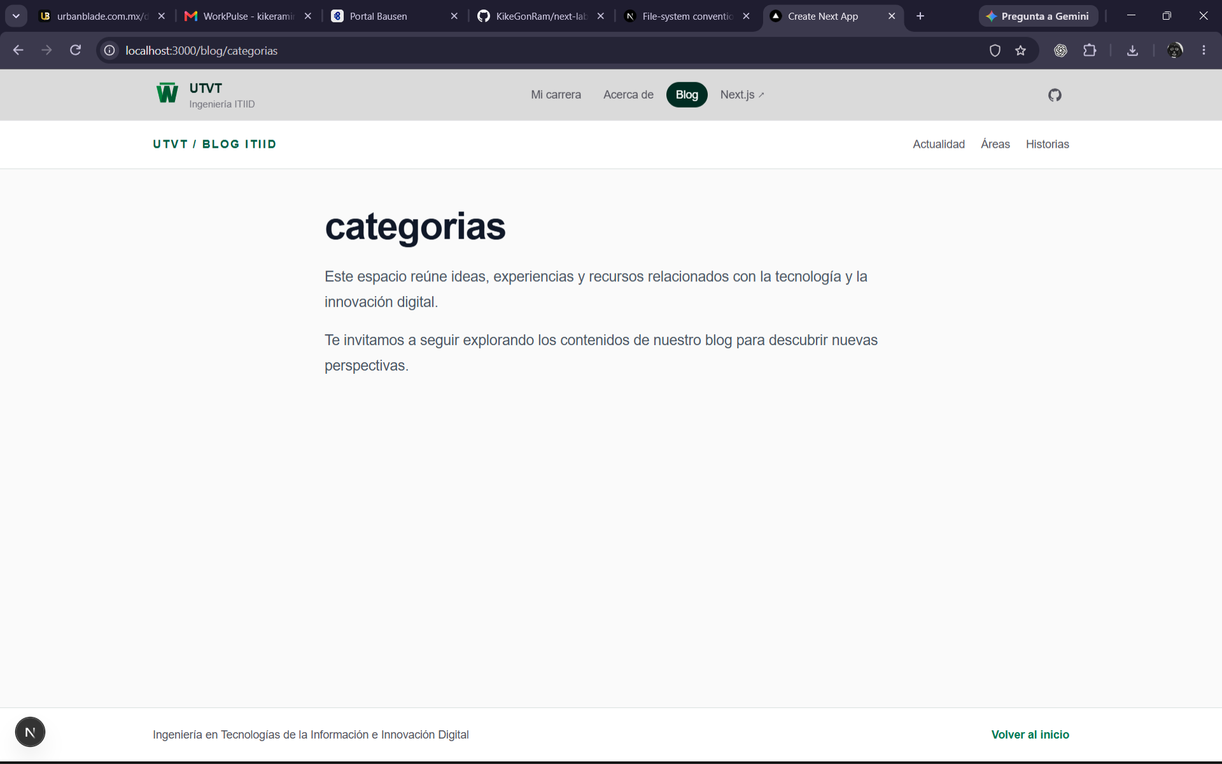
Figura 16. /blog/categorias usa el contenido genérico; el enlace “Blog” aparece activo en el header.

2.10 Optimización del header
La navegación se separó igual que el blog: types/navigation.ts, data/navigation-items.ts, components/utils/Navigation.tsx y components/utils/NavigationLink.tsx. NavigationLink es un componente de cliente ("use client") porque usa usePathname() para saber en qué página está el usuario y resaltar el enlace activo:
const pathname = usePathname();
const isActive =
pathname === href ||
(href !== "/" && pathname.startsWith(`${href}/`));
Como mejora de UI/UX, el header quedó fijo en la parte superior con fondo translúcido, alineado al ancho del contenido, con el enlace activo resaltado en verde institucional, estilos de foco para navegar con teclado y apertura de los enlaces externos en una pestaña nueva. También se quitó el encabezado duplicado de la página “Acerca de”.

3. Resultados
Estado final de la aplicación, con todas las rutas funcionando y el header optimizado:

Figura 17. Inicio (/) con “Mi carrera” activo.

Figura 18. Acerca de (/about) sin encabezado duplicado.

Figura 19. Blog (/blog) con layout anidado y tarjetas.
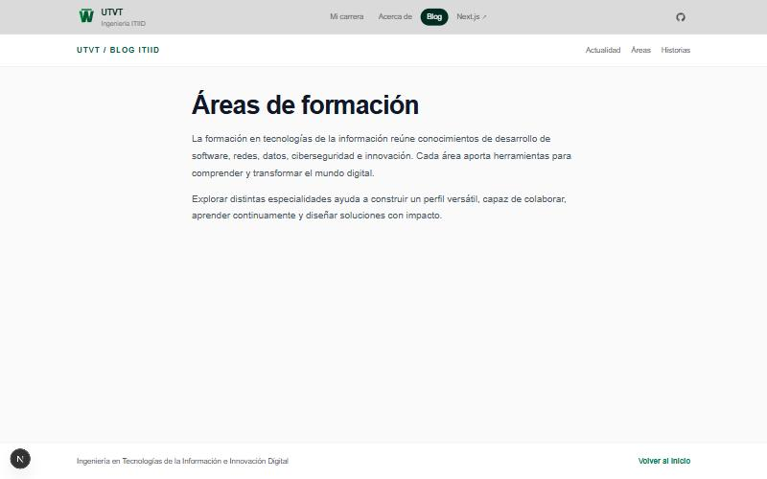
Figura 20. Artículo dinámico (/blog/areas-de-formacion).

Figura 21. Vista en celular: el menú pasa a una segunda fila.

3.1 Estructura final del proyecto
app/
├─ layout.tsx Layout raíz (incluye <Header />)
├─ page.tsx Inicio
├─ not-found.tsx Página 404
├─ about/page.tsx Acerca de
├─ blog/
│ ├─ layout.tsx Layout anidado del blog
│ ├─ page.tsx Listado de secciones
│ └─ [slug]/page.tsx Ruta dinámica
├─ components/
│ ├─ layout/Header.tsx
│ └─ utils/
│ ├─ BlogPostContent.tsx
│ ├─ ListItem.tsx
│ ├─ Navigation.tsx
│ └─ NavigationLink.tsx ("use client")
├─ data/
│ ├─ blog-posts.ts
│ ├─ blog-sections.ts
│ └─ navigation-items.ts
└─ types/
├─ blog.ts
└─ navigation.ts

3.2 Verificación
Al terminar, el proyecto pasa sin errores la verificación de tipos (npx tsc --noEmit) y el linter (npx eslint), y la compilación de producción (next build) genera correctamente las rutas /, /about, /blog y /blog/[slug].

4. Problemas encontrados y soluciones
Problema | Causa | Solución
The default export is not a React Component in /blog/page | El archivo de la página no exportaba una función componente válida. | Exportar export default BlogPage con una función que retorna JSX.
Expression expected / Unterminated regexp literal | Etiquetas JSX mal cerradas en blog/page.tsx. | Revisar y cerrar correctamente cada etiqueta.
Error de hidratación por el Header | <Header /> estaba fuera de <body> en el layout raíz. | Colocar <Header /> dentro de <body>.
ESLint: no usar <a> para rutas internas | Se navegaba con <a href="/">. | Usar Link de next/link.
Hostname not configured (next/image) | El dominio de la imagen externa no estaba autorizado. | Agregar images.unsplash.com en images.remotePatterns.
'const' is a reserved word (about) | Variables y funciones declaradas dentro del return. | Moverlas fuera del componente.
Cannot find name 'blogSections' | Se usaban datos sin importarlos. | Importarlos desde data/blog-sections.ts.
Type parameter declaration expected (layout del blog) | Se escribió { LayoutProps<"/blog"> } con llaves extra. | Usar LayoutProps<"/blog"> directamente.
Cannot find name 'post' (slug) | No se buscaba el artículo con el slug. | const post = blogPosts[slug] ?? {...}.
Tipo incorrecto de params | En Next.js 16 params es una Promise. | Tipar como Promise<{ slug: string }> y usar await.

5. Código fuente y control de versiones
Repositorio: https://github.com/KikeGonRam/next-laboratorio
Cada avance del laboratorio se registró en un commit en la rama main y se subió a GitHub. El historial, en orden cronológico, es el siguiente:
# | Commit | Hora | Mensaje
1 | eb96fce | 23:57 | Inicializacion de proyecto de next
2 | 313b032 | 00:01 | Eliminar pedaso del app page
3 | 7452128 | 00:10 | Creacion de de abaut, blog componenets junto con layout
4 | 32d0d14 | 00:16 | Correcion de blog y agregacion de componete al layout
5 | 06519d4 | 00:19 | creacion de not found
6 | 827f3d2 | 00:25 | agregacion de codigo del archivo compartido
7 | 7715bdb | 00:33 | Correcion
8 | 277a6b3 | 00:44 | Agregar el pedaso de codigo para el archivo de about que se copartio ya funciona
9 | 0cecc7d | 00:46 | Copiar codigo de blog compartido
10 | aba69dc | 00:57 | Modificar archivo comportido dividirlo en componeste y optimizar para que se vea mas limpio el page de blog
11 | 50ab17a | 01:03 | Agreacion de layout para el blog
12 | bc2adfe | 01:17 | Agregacion de slug en blog
13 | 0a13b49 | 01:22 | Cambios solicitado
14 | 86cb778 | 01:28 | Correcion y mejorar
15 | 061eb7f | 01:32 | Quitar header duplicado de la pagina about

Para clonar y ejecutar el proyecto:
git clone https://github.com/KikeGonRam/next-laboratorio.git
cd next-laboratorio/first-steps
npm install
npm run dev

6. Conclusiones
El App Router de Next.js permite construir la navegación de un sitio solo con la estructura de carpetas: cada page.tsx es una página, cada layout.tsx comparte interfaz entre rutas y not-found.tsx maneja las direcciones inexistentes. Las rutas dinámicas con [slug] permiten generar muchas páginas a partir de un solo archivo y un conjunto de datos.
Separar el código en tipos, datos y componentes hizo que cada página fuera más corta y fácil de mantener: para agregar una sección o un enlace basta con editar un arreglo de datos. También quedó clara la diferencia entre componentes de servidor y de cliente: solo NavigationLink necesita "use client", lo que reduce el JavaScript que se envía al navegador.
Los errores encontrados (sintaxis JSX, tipos de TypeScript, configuración de imágenes y cambios de Next.js 16, como params asíncrono) ayudaron a entender mejor cómo funciona el framework y la importancia de revisar la documentación de la versión que se usa.

